МИНИСТЕРСТВО НАУКИ И ВЫСШЕГО ОБРАЗОВАНИЯ РОССИЙСКОЙ ФЕДЕРАЦИИ федеральное государственное бюджетное образовательное учреждение

высшего образования

«**УЛЬЯНОВСКИЙ ГОСУДАРСТВЕННЫЙ ТЕХНИЧЕСКИЙ УНИВЕРСИТЕТ**» Кафедра «Вычислительная техника»

Дисциплина «Моделирование»

Лабораторная работа № 1

По теме «Анализ и генерация случайных чисел. Основы имитационного моделирования»

Вариант 1

Выполнил: студент группы ИВТВМбд-31

Албутов Д. В.

Проверила: доцент, к.т.н.

Валюх В.В.

Ульяновск 2020

**Цель работы**:

Изучение основных характеристик случайных величин на базе теории вероятностей и математической статистики; изучение и программирование способов получения псевдослучайных чисел.

**Выполнение работы:**

Для выполнения лабораторной работы был использован язык C# и класс Random. Данный класс использует алгоритм с вычитанием двух предыдущих чисел последовательности, описанный Дональдом Кнутом во втором томе его книги «Искусство программирования». Числа будут генерироваться от 0 до 45340. Последнее число получено извлечением корня из максимального числа, которое вмещает int, округлённым по нижней границе.

Сгенерируем с помощью стандартного генератора последовательности из 100, 1000 и 10000 чисел и посчитаем для них математическое ожидание, дисперсию и среднеквадратическое отклонение:

|  |  |  |  |
| --- | --- | --- | --- |
| Количество элементов | Математическое ожидание | Дисперсия  (*108) | Среднеквадратическое отклонение |
| 100 | 21823.19 | 1.791544 | 13384.8559200314 |
| 1000 | 23380.79 | 1.887713 | 13739.4055184349 |
| 10000 | 23013.55 | 1.830876 | 13530.9884339615 |

Далее проверим частотность генератора. Для это разделим наборы чисел на десять интервалов и оценим вероятность попадания чисел в данные интервала. Теоретическая вероятность попадания в интервал для идеального генератора равна единице, делённой на число интервалов, то есть 0.1 для данного случая.

По этим данным составим графики:

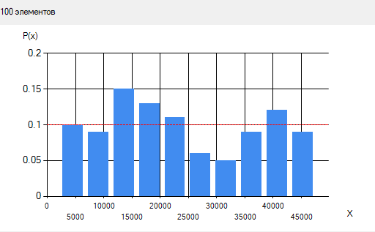

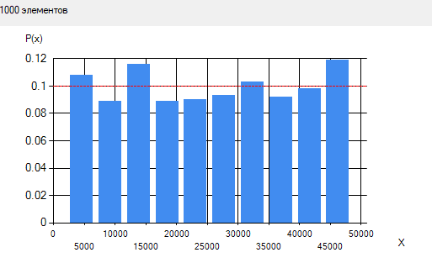

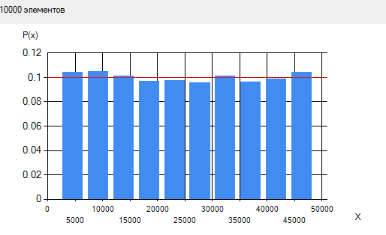

Далее сгенерируем два набора чисел, каждый из которых включает десять последовательностей из чисел. Количество элементов в первом наборе статично и равно тысяче, для второго набора количество элементов определяется по формуле I * 1000, где I - это номер последовательности.

Для каждой последовательности чисел посчитаем её математическое ожидание и найдём разницу с теоретическим значениям, которое равно сумме минимального и максимального значений последовательности, делённой на 2, то есть 22670 для данных последовательностей. На основании этих разностей построим график зависимости разницы математических ожиданий от номера последовательности:

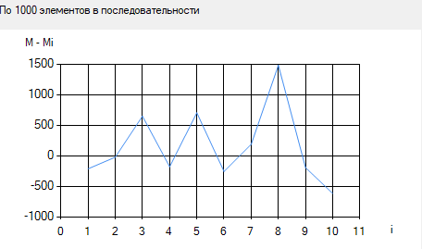

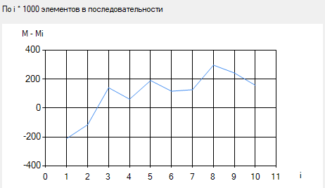

Теперь напишем собственный генератор псевдослучайных чисел. За основу возьмём линейный конгруэнтный метод. Данный генератор является одним из простейших и описывается формулой Xn+1 = (a*Xn + b) mod m, где a, b и m - статические параметры, выбранные заранее. Выберем параметры, используемые в [Microsoft Visual/Quick C/C++](https://ru.wikipedia.org/wiki/Visual_C++), c a = 214013, b = 2531011, m = 232 . А зерном выберем количество времени в миллисекундах, прошедшее с запуска системы.

Теперь посчитаем математическое ожидание, дисперсию и среднеквадратическое отклонение для данного генератора:

|  |  |  |  |
| --- | --- | --- | --- |
| Количество элементов | Математическое ожидание | Дисперсия  (*108) | Среднеквадратическое отклонение |
| 100 | 23741.74 | 1.692498 | 13009.6038371658 |
| 1000 | 24420.79 | 1.75757 | 13257.3372892146 |
| 10000 | 23318.35 | 1.779649 | 13340.3496206059 |

Далее составим графики частотности генератора:

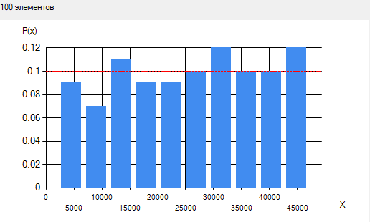

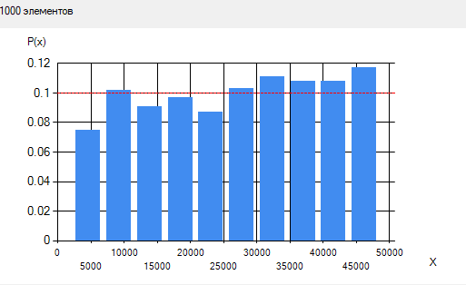

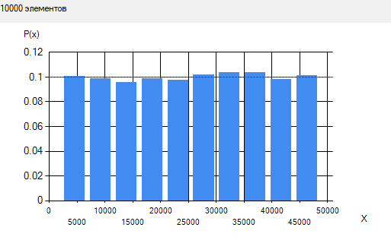

Также проверим генератор на равномерность:

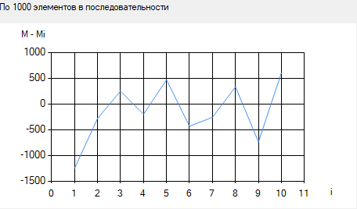

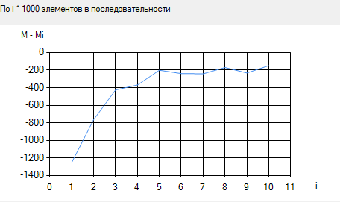‬

**Вывод:**

В ходе выполнения лабораторной работы мы познакомились с несколькими алгоритмами генерации псевдослучайных чисел. Провели тесты частот и равномерности генераторов данных чисел. Изучили основные характеристики случайных величин на базе теории вероятностей и математической статистики.

**Исходный код:**

static class Program

{

private const int NUM_OF_INTERVALS = 10;

private const int MAX_VALUE = 46340; //floor(sqrt(int.maxValue))

[STAThread]

static void Main()

{

Application.EnableVisualStyles();

Application.SetCompatibleTextRenderingDefault(false);

Application.Run(new Form1());

}

public enum GeneratorType

{

DEFAULT,

CUSTOM

}

public static List<int> GenerateRandomArray(int size, GeneratorType type, Random randomizer = null)

{

var generatedItems = new List<int>();

Random random;

if (randomizer != null)

random = randomizer;

else if (type == GeneratorType.DEFAULT)

random = new Random();

else

random = new Randomizer();

for (int i = 0; i < size; i++)

generatedItems.Add(random.Next(MAX_VALUE));

return generatedItems;

}

public static float CalculateExpectedValue(List<int> array)

{

var sum = 0.0f;

var probability = 1.0f / array.Count;

foreach (var item in array)

sum += item * probability;

return sum;

}

public static float CalculateDispersion(List<int> array, float expectedVal)

{

var squareArray = new List<int>(array.Count);

foreach (var item in array)

squareArray.Add((int)Math.Pow(item, 2));

return CalculateExpectedValue(squareArray) - (float)Math.Pow(expectedVal, 2);

}

public static Dictionary<int, float> СalculateFrequencies(List<int> array)

{

var intervalWidth = (array.Max() - array.Min()) / NUM_OF_INTERVALS;

var frequencies = new Dictionary<int, float>(NUM_OF_INTERVALS);

var upperBound = intervalWidth;

var count = 0;

array.Sort();

for (int i = 0; i < array.Count; i++)

{

if (array[i] >= upperBound)

{

frequencies.Add(upperBound, (float) count / array.Count);

upperBound += intervalWidth;

count = 0;

}

count++;

}

return frequencies;

}

public static Dictionary<int, float>[] ExecuteUnifirmityTest(GeneratorType type)

{

var points = new Dictionary<int, float>[]

{

new Dictionary<int, float>(),

new Dictionary<int, float>()

};

var expectedVal = (float) MAX_VALUE / 2;

Random random;

if (type == GeneratorType.DEFAULT)

random = new Random();

else

random = new Randomizer();

for (int i = 1; i <= 10; i++)

{

var generatedArray = GenerateRandomArray(1000, type, random);

var realVal = CalculateExpectedValue(generatedArray);

points[0].Add(i, expectedVal - realVal);

}

for (int i = 1; i <= 10; i++)

{

var generatedArray = GenerateRandomArray(i * 1000, type);

var realVal = CalculateExpectedValue(generatedArray);

points[1].Add(i, expectedVal - realVal);

}

return points;

}

public static int GetNumberOfIntervals() => NUM_OF_INTERVALS;

}

Класс Form1:

public partial class Form1 : Form

{

public Form1()

{

InitializeComponent();

DrawHorizontalLines();

}

private HorizontalLineAnnotation GetLineForChart(Chart chart)

{

return new HorizontalLineAnnotation

{

IsInfinitive = true,

LineColor = Color.Red,

LineDashStyle = ChartDashStyle.Dash,

Y = 1.0 / Program.GetNumberOfIntervals(),

AxisX = chart.ChartAreas[0].AxisX,

AxisY = chart.ChartAreas[0].AxisY,

ClipToChartArea = chart.ChartAreas[0].Name

};

}

private void DrawHorizontalLines()

{

chart1.Annotations.Add(GetLineForChart(chart1));

chart2.Annotations.Add(GetLineForChart(chart2));

chart3.Annotations.Add(GetLineForChart(chart3));

}

private void Button2_Click(object sender, EventArgs e)

{

var type = Program.GeneratorType.CUSTOM;

var hundreds = Program.GenerateRandomArray(100, type);

var thousands = Program.GenerateRandomArray(1000, type);

var tensOfThousands = Program.GenerateRandomArray(10000, type);

CompleteLab1(hundreds, thousands, tensOfThousands);

var expValDifferences = Program.ExecuteUnifirmityTest(type);

foreach (KeyValuePair<int, float> point in expValDifferences[0])

chart4.Series["Series1"].Points.AddXY(point.Key, point.Value);

foreach (KeyValuePair<int, float> point in expValDifferences[1])

chart5.Series["Series1"].Points.AddXY(point.Key, point.Value);

}

private void Button3_Click(object sender, EventArgs e)

{

var type = Program.GeneratorType.DEFAULT;

var hundreds = Program.GenerateRandomArray(100, type);

var thousands = Program.GenerateRandomArray(1000, type);

var tensOfThousands = Program.GenerateRandomArray(10000, type);

CompleteLab1(hundreds, thousands, tensOfThousands);

var expValDifferences = Program.ExecuteUnifirmityTest(type);

foreach (KeyValuePair<int, float> point in expValDifferences[0])

chart4.Series["Series1"].Points.AddXY(point.Key, point.Value);

foreach (KeyValuePair<int, float> point in expValDifferences[1])

chart5.Series["Series1"].Points.AddXY(point.Key, point.Value);

}

private void ClearCharts()

{

foreach (var series in chart1.Series)

series.Points.Clear();

foreach (var series in chart2.Series)

series.Points.Clear();

foreach (var series in chart3.Series)

series.Points.Clear();

foreach (var series in chart4.Series)

series.Points.Clear();

foreach (var series in chart5.Series)

series.Points.Clear();

}

private void CompleteLab1(

List<int> hundreds,

List<int> thousands,

List<int> tensOfThousands)

{

var expVal1 = Program.CalculateExpectedValue(hundreds);

var expVal2 = Program.CalculateExpectedValue(thousands);

var expVal3 = Program.CalculateExpectedValue(tensOfThousands);

expValues.Text = expVal1 + "\r\n" + expVal2 + "\r\n" + expVal3;

var dispersion1 = Program.CalculateDispersion(hundreds, expVal1);

var dispersion2 = Program.CalculateDispersion(thousands, expVal2);

var dispersion3 = Program.CalculateDispersion(tensOfThousands, expVal3);

dispersions.Text = dispersion1 +

"\r\n" + dispersion2 + "\r\n" + dispersion3;

standDeviations.Text = Math.Sqrt(dispersion1) +

"\r\n" + Math.Sqrt(dispersion2) + "\r\n" + Math.Sqrt(dispersion3);

var frequency1 = Program.СalculateFrequencies(hundreds);

var frequency2 = Program.СalculateFrequencies(thousands);

var frequency3 = Program.СalculateFrequencies(tensOfThousands);

ClearCharts();

foreach (KeyValuePair<int, float> sector in frequency1)

chart1.Series["Series1"].Points.AddXY(sector.Key, sector.Value);

foreach (KeyValuePair<int, float> sector in frequency2)

chart2.Series["Series1"].Points.AddXY(sector.Key, sector.Value);

foreach (KeyValuePair<int, float> sector in frequency3)

chart3.Series["Series1"].Points.AddXY(sector.Key, sector.Value);

}

}

Класс Randomizer:

class Randomizer : Random

{

private const int A = 214013;

private const int B = 2531011;

private const int M = int.MaxValue;

private long seed;

public Randomizer() : this(Environment.TickCount) {}

public Randomizer(int seed) => this.seed = seed;

public override int Next()

{

seed = (A * seed + B) % M;

return (int) seed;

}

public override int Next(int maxVal) => Next() % maxVal;

}